INCLUDEPICTURE "E:\\Рабочий стол\\Солнышко Инесса Николаевна\\Годовой план 2020-2021\\Проверка Департамента Будкина\\media\\image2.jpeg" \* MERGEFORMATINET 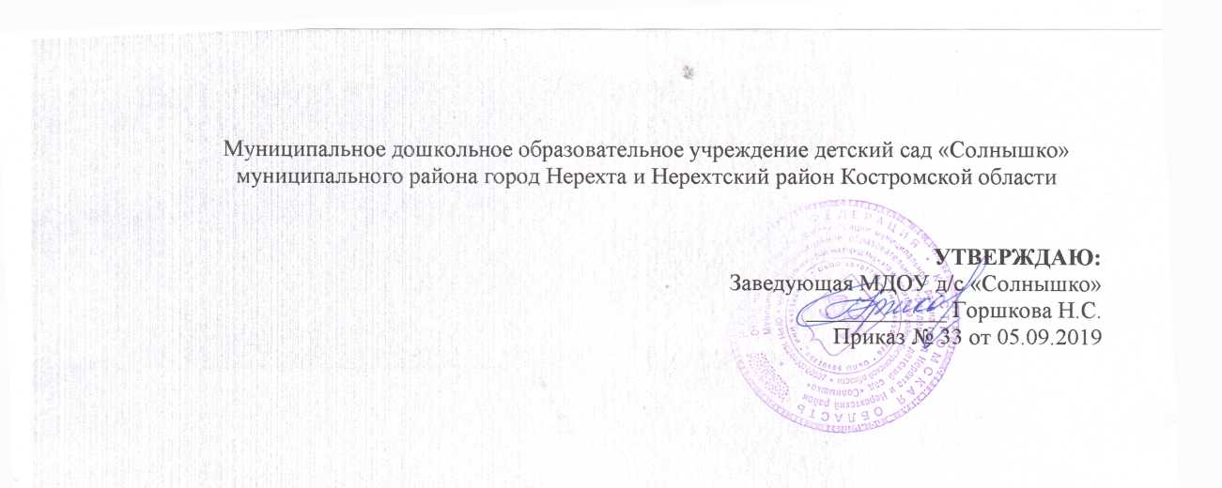

ПАСПОРТ
Младшей группы «Капелька»

Функциональное использование:

Осуществление образовательной деятельности в процессе различных видов детской деятельности (игровой, коммуникативной, трудовой, познавательно-исследовательской, продуктивной, музыкально-художественной, чтение, двигательной активности), самостоятельной деятельности в ходе реализации режимных моментов и взаимодействия с семьями воспитанников.

ПЕРЕЧЕНЬ ОСНОВНОГО ОБОРУДОВАНИЯ: предметов мебели, ТСО, дополнительных средств дизайна

ГРУППОВАЯ КОМНАТА
№ | наименование | количество
1.  2.  3.  4.  5.  6.  7.  8.  9.  10.  11.  12.  13. | Парта двухместная  Стол детский прямоугольный  Стул детский  Шкаф напольный  Мольберт двухсторонний  Ковер  Игровая детская мебель «Кухня»  Диван детский  Уголок природы  Набор модулей  Табуретки детские  Уголок детский  Тумбы игровые | 12  1  24  4  1  2  1  1  1  1  4  1  2
ПРИЕМНАЯ КОМНАТА
№ | наименование | количество
1.  2.  3.  4.  5.  6.  7. | Шкаф детский пятисекционный  Стенд «Информация для родителей»  Стол для методических пособий  Шкаф для одежды /взрослый/  Скамейки для детей  Сушилка для одежды  Стенд « Это мы » | 5  1  1  1  5  1  1

ОБОРУДОВАНИЕ ЦЕНТРОВ В СООТВЕТСТВИИ
С ТРЕБОВАНИЯМИ ФГОС
Образователь  ные области | Центры | Оборудование и материалы
Познавательное  развитие | «Почемучка»  - мини лаборато  рия маленького  исследователя. | - Различное оборудование для опытов с воздухом, водой, песком, магнитами /мерные ложки, стаканчики, трубочки т.д./  - Дид/игры по ознакомлению с природой 12;  - Природный материал для изготовления поделок /шишки, желуди, ракушки т.д./  - Поделки из природного материала /из ракушек, из дерева, бересты и др./  - Альбом «Времена года»;  - Календарь природы;  - Инвентарь для ухода за комнатными  растениями;  - Весы – 1;  - Лупа – 1;  - Фонарик – 1;
 | «Центр Знайка» | - Дид/игры и пособия для развития матема  тических представлений у дошкольников;  - Наборы-пеналы раздаточного материала «Учусь считать» /цифры, геом. фигуры, математические знаки/ - 12;  - Демонстрационный счетный материал-  20 наборов по 10 шт.  - Демонстрационный набор цифр и матема  тических знаков – 1;  - Набор геометрических фигур разной вели  чины и цвета.  - Счеты – 1;  - Счетные палочки – 25;  - Весы – 1;  - Песочные часы-1;  - Линейки – 25 шт;  - Простые карандаши – 25 шт;  - Рабочие тетради « математика это -  интересно» - 25 шт.
 | «Центр  строительства» | - Разные виды конструкторов:  - Настольный мелкий и крупный «Лего»;  - Напольный «Лего»;  - Кубики пластмассовые;  - Кирпичики деревянные;  - Металлический конструктор;  - Небольшие игрушки для обыгрывания  построек/ фигурки людей и животных,  макеты деревьев/;
Образователь  ные области | Центры | Оборудование и материалы
Речевое  развитие | « Центр Словечко» | - Портреты детских писателей;  - Худ. литература по программе«Детство» /сказки, рассказы, стихи, басни/ для ознако мления детей с литературными жанрами/;  - Иллюстрационный материал к произведе  ниям разных, детских писателей;  - Тематические наборы открыток;  - Детская литература для ознакомления с  малыми фольклорными формами загадки,  /потешки, считалки, поговорки, скороговорки/  - Иллюстрированные журналы «Веселые  картинки»;  - Альбомы для рассматривания по темам;  - Схемы слов и предложений – 25 шт;  - Дид/игры и пособия по речевому развитию  Ддшкольников – 12 шт;  - Различные виды театров - 4 шт;  - Перчаточный;  - Настольный;  - Пальчиковый «Вязаные сказки»;  - На фланелеграфе  - Фланелеграф – 1 шт;  - Рабочая тетрадь  « Играем, пишем, читаем» - 25 шт;  - Шапки – маски животных;  - Атрибуты для ряжения и инсценировок  /шляпы, бусы, юбки, косынки и т. д./;
Социально-  коммуникати  вное развитие | «Центр сюжетно-  ролевых/драма  тических/ игр» | - Атрибуты для сюжетно-ролевых игр:  - «Парикмахерская»; «Больница» «Магазин»;  - «Семья»; «Шофер»;«Стройка»;  - Набор для мальчиков «Инструменты»;  - Макет «Улицы города»  - Небольшие фигурки для обыгрывания;  - Маленькие легковые и грузовые машинки;  - Макеты деревьев;  - Дорожные знаки;  - Макет мини светофора;
Образователь  ные области | Центры | Оборудование и материалы
 | «Патриотический  центр»  « Мини – музей»  « Центр по ПДД» | - Изображения символов Российского  государства и родного города;  - Книга «Моя страна Россия» - 1 шт;  - Российский флажок;  - Книга « Как раньше жили на Руси?» - 1шт;  - Книга « Нерехта» - 1 шт;  - Наборы открыток и фото альбомы – 3шт;  - Рубель -1 шт,  - Самовар – 1 шт;  - Народные игрушки – 10 шт;  - Чугунки – 2 шт;  - Дид/игры и пособия по познавательному развитию развитию - 6 шт;  - Скалки - 2 шт;  - Подзоры и салфетки – 4 шт.  - Макет перекрестка – 1 шт;  - Дорожные напольные знаки – 4 шт;  - Светофор напольный – 1 шт;  - Дид/игры и пособия по ПДД- 4 шт:  -Различные виды машин - 9 шт;  - Жезл - 1 шт:  - Полка для книг – 1 шт:  - Рули – 2 шт;
Художествен  но – эстетичес  кое развитие | «Центр  искусства» | - Демонстрационный материал «Народное  творчество»/альбомы с разными видами  росписей, матрешки, деревянные расписные ложки и др./  - Альбом «Учусь рисовать» /схемы последо  вательности изображения предметов/- 1  - Альбом с различными видами штриховок-1  - Альбомы раскраски - 7  - Дидактические игры:  - «Собери пейзаж» - 1;  - «Волшебная палитра» -1;  - «Собери портрет» - 1;  - «Жанр живописи» -1;  - « Ошибка художника» - 1 шт;  - « Народные узоры» - 1 шт;  - Трафареты для рисования – 10  - Изобразительные материалы:  - Цветные карандаши -25кор.  - Восковые мелки- 4наб.  - Фломастеры- 4кор.  - Акварельные краски -25 кор.  - Гуашевые краски -2 наб.  - Баночки для воды- 12шт;  - /Кисти, салфетки, клееночки, ножницы;  - Цветная бумага и цветной картон;  - Материал для лепки /пластилин, стеки,  доски для работы с пластилином/;  - Альбомы для рисования – 25 шт.
Образователь  ные области | Центры | Оборудование и материалы
 | «Центр Домисолька» | - Дид/игры по музыкально- эстетическому  воспитанию детей дошкольного возраста;  - Оснащение музыкального центра:  - Барабан-2;  - Металлофон – 1;  - Маракасы – 3;  - Большие бубны – 2;  - Игрушки из бросового материала;  - Султанчики – 4 шт;  - Дудочка – 1;  - Колокольчики - 2
Физическое развитие | «Физкультурно-  оздоровительный  центр» | - Оснащение физкультурного уголка:  - Кегли – 8шт;  - Мячи резиновые большие – 9 шт;  - Мячи набивные - 5шт;  - Мячи пластмассовые маленькие – 5  - Корзинка для мячиков – 2 шт;  - Кольцеброс – 1шт;  - Кубики – 20шт;  - Скакалки – 4шт:  - Флажки – 14шт;  - Маски для подвижных игр;  - Игра «Дартц»1 шт.  - Массажоры – 3 шт;  - Ребристая доска – 1 шт;  - Массажная дорожка – 1 шт;  - Шведская стенка -1 шт;  - Мешочки для равновесия -4 шт;  - Маты - 2 шт;  - Стенд угловой для оборудования – 1 шт.

